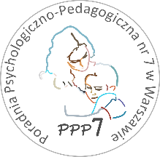**Poradnia Psychologiczno-Pedagogiczna Nr 7**

02-524 Warszawa, ul. Narbutta 65/71, tel. 0 22 849 99 98, 0 22 849 98 03

[www.ppp7.pl](http://www.ppp7.pl/) , [poradnia@ppp7.pl](mailto:poradnia@eppp7.pl)

**WARSZTATY ROZWIJAJĄCE KOMPETENCJE MATEMATYCZNE**

Zapraszamy na zajęcia rozwijające kompetencje matematyczne dla dzieci z klas III-IV. Warsztaty przeznaczone są dla uczniów mających trudności matematyczne. Program zajęć ma na celu stymulację myślenia operacyjnego, podnoszenie umiejętności rachunkowych oraz przezwyciężanie niechęci do rozwiązywania zadań.

Zajęcia odbywają się raz w tygodniu przez cały rok szkolny.

Zapisy na zajęcia przyjmowane będą po wcześniejszej kwalifikacji dziecka przez psychologa oraz na podstawie badań kompetencji matematycznych.

**Termin zajęć:** wtorek – 17.00-18.00

**Osoby prowadzące:** **Jolanta Błażejczyk** - pedagog terapii pedagogicznej

**Beata Banasiak** - pedagog specjalny, pedagog terapii

pedagogicznej